По традиции в нашем садике прошел выпускной для будущих первоклассников. А их у нас двое: это- Олеся Дуплякова и Вова Дупляков.
Как хорошо, как празднично у нас!
Бал выпускной мы открываем с вами!
И в детский сад мы пригласили вас,
Чтоб любовались вы выпускниками.
Мы с вами в школу провожаем их,
Любимых, талантливых и самых дорогих.
В мир школьный, добрый, интересный.
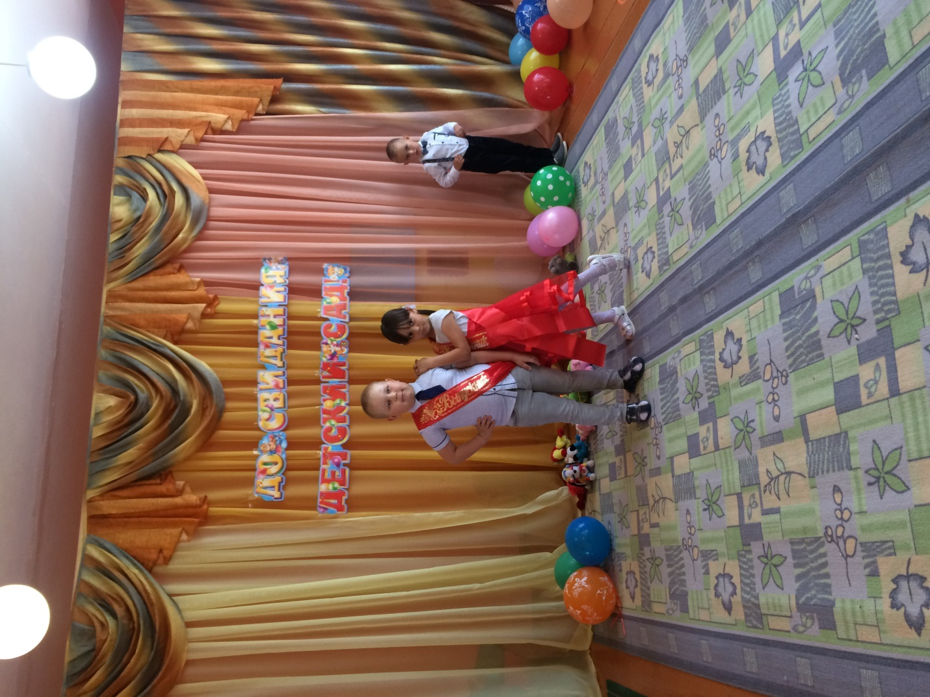

Дошкольное детство – большая страна.
В волшебных морях затерялась она.
На карте страну эту не отыскать.
Хотите, ребята, вы там побывать?
Дети: Да!
Ведущая: Можно поездом поехать, можно сесть на самолёт.
А сегодня шар воздушный приглашает вас в полёт!
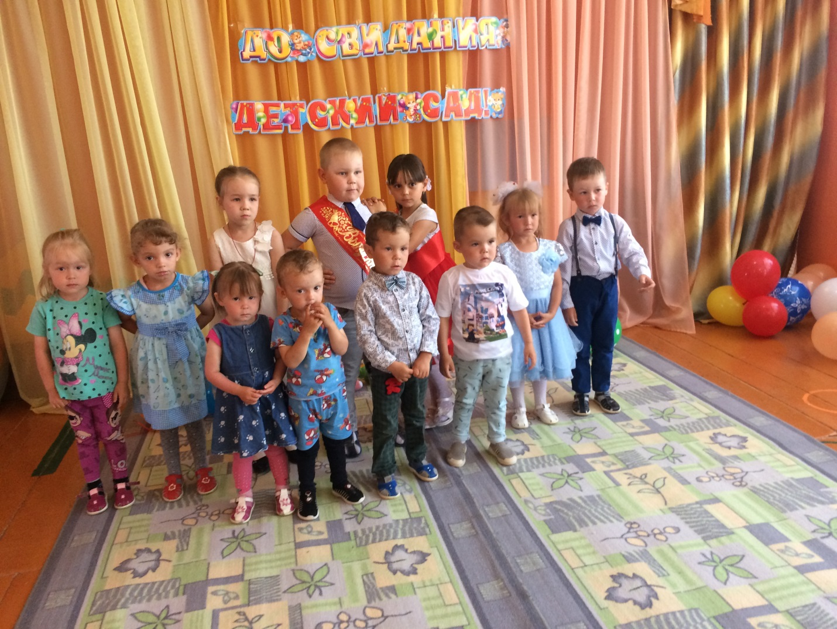
Воздушный шар перенёс нас назад на 4 года. ?
В страну малышек вы попали.
Когда вы маленькие были, в стране малышек тоже жили.
Ребята побывали на острове
Мечтателей, много пели , играли и танцевали, читали стихи и говорили слова благодарности сотрудникам садика.
И в этот трогательный для всех нас час
Танцуем выпускной дошкольный вальс!
Да, теперь мы стали старше — и намного,
Растём мы каждый день и каждый миг!
Нас жизнь зовет вперед, зовет дорога –
Мир знаний так обширен и велик!

